GUÍA FORMATIVA Nº2 DE HISTORIA, GEOGRAFÍA Y CIENCIAS SOCIALES

Cursos | Semana de trabajo
2º Medio D-E-F | Desde el 12 al 16 de Octubre
Objetivo Priorizado | Habilidades
OA17: Caracterizar el modelo económico neoliberal implementado en Chile durante el régimen o dictadura militar, considerando aspectos como la transformación del rol del Estado y la disminución del gasto social, la supremacía del libre mercado como asignador de recursos, la apertura comercial y la disponibilidad de bienes, la política de privatizaciones e incentivo a la empresa privada, el cambio en las relaciones y derechos laborales, y evaluar sus consecuencias sociales en el corto y largo plazo. | Conocer, Aplicar, Analizar, Fundamentar y Evaluar
Contenido | Correo Electrónico Docente
Características del régimen o dictadura militar en Chile desde 1973 hasta 1990. (Parte nº2) | mparraguez@sanfernandocollege.cl

LA NUEVA INSTITUCIONALIDAD: LA CONSTITUCIÓN DE 1980
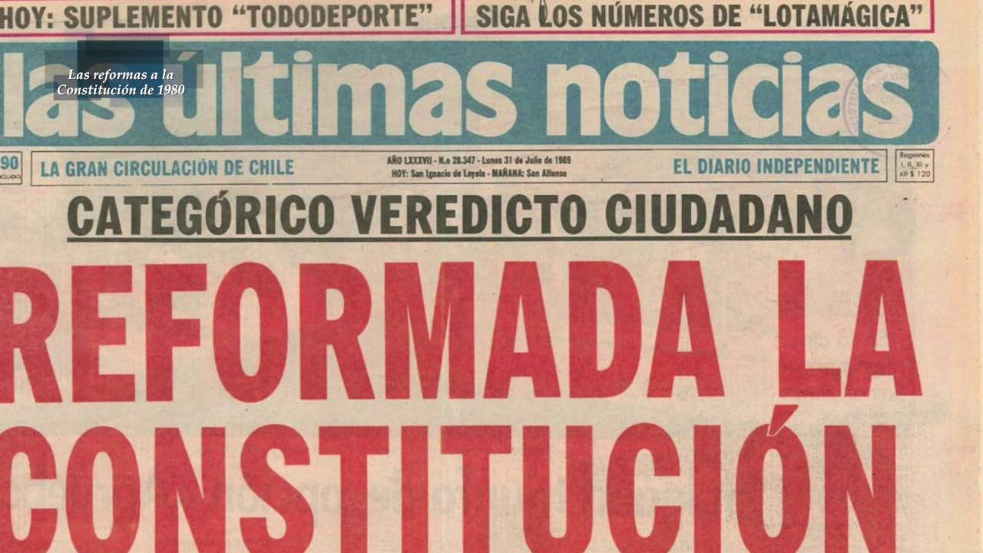
En septiembre de 1973, la Junta encargó a un grupo de expertos en derecho constitucional, la redacción de un anteproyecto de constitución. Ese grupo pasó a denominarse Comisión Constituyente o simplemente, Comisión Ortúzar, porque estaba encabezada por Enrique Ortuzar, ex ministro de Jorge Alessandri.
El 9 de julio de 1977, en la conmemoración de la Batalla de La Concepción, en lo que se conoce como el "discurso de Chacarillas", Pinochet enunció, en líneas generales, el proyecto político de la junta militar, cuyo eje principal fue generar una democracia “autoritaria, protegida, integradora, tecnificada y de auténtica participación social”, de la cual las Fuerzas Armadas y de Orden serían garantes. El discurso quedó patente al señalar que "el 11 de septiembre no significó solo el derrocamiento de un gobierno ilegítimo y fracasado sino que representó el término de un régimen político-institucional definitivamente agotado, y el consiguiente imperativo de construir uno nuevo".
Este proyecto político se basaba ideológica y políticamente en las propuestas emanadas desde los sectores políticos gremialistas, que tenían en el asesor personal de Augusto Pinochet, Jaime Guzmán, a su más importante representante.
El trabajo de la “Comisión Ortúzar” se vio cristalizado en la redacción de un nuevo Texto Constitucional, el que fue aprobado el 11 de septiembre de 1980 mediante plebiscito, en un contexto de múltiples anomalías electorales. Entre otras, se realizó sin la existencia de registros electorales, en un contexto de restricción severa a la prensa de oposición y con la aplastante deliberación política de las Fuerzas Armadas.

Los resultados dieron el 67 % de aprobación, el 30 % de rechazo y el 3 % de votos nulos. Si bien su promulgación oficial se concretó el 21 de octubre del mismo año, la puesta en práctica en su integridad se postergó por casi 10 años.
En la nueva constitución política se estableció:
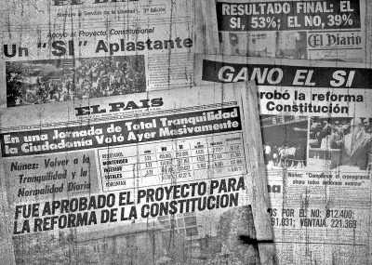
- Un régimen presidencialista.
- La protección de las garantías individuales y el derecho de propiedad.
- La proscripción de cualquier movimiento que se declarase marxista.
- Un Consejo de Seguridad Nacional integrado mayoritariamente por las fuerzas armadas y de orden como garante del sistema político.
- La inamovilidad de los Comandantes en Jefe de las fuerzas armadas y del Director General de Carabineros.
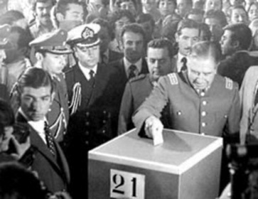
- Complejos procedimientos para reformar la Constitución que partía por el alto quórum exigido.
- El Senado estaría conformado por senadores elegidos y designados.
El General Augusto Pinochet gobernaría hasta 1988, año en que un plebiscito determinaría si un candidato proclamado por la Junta Militar podría gobernar los ocho años siguientes con posibilidad de reelección por igual período. Entre 1980 y 1989, el Congreso y los partidos continuarían en receso mientras el Presidente concentraba amplias facultades.

